التوصيـة ITU-R BS.2051-3
(2022/05)

الأنظمة الصوتية ال‍متقدمة
من أجل إنتاج البرامج
السلسلة BS
الخدمة الإذاعية (الصوتية)

تمهيـد
يضطلع قطاع الاتصالات الراديوية بدور يتمثل في تأمين الترشيد والإنصاف والفعالية والاقتصاد في استعمال طيف الترددات الراديوية في جميع خدمات الاتصالات الراديوية، بما فيها الخدمات الساتلية، وإجراء دراسات دون تحديد لمدى الترددات، تكون أساساً لإعداد التوصيات واعتمادها.
ويؤدي قطاع الاتصالات الراديوية وظائفه التنظيمية والسياساتية من خلال المؤتمرات العالمية والإقليمية للاتصالات الراديوية وجمعيات الاتصالات الراديوية بمساعدة لجان الدراسات.

سياسة قطاع الاتصالات الراديوية بشأن حقوق الملكية الفكرية (IPR)
يرد وصف للسياسة التي يتبعها قطاع الاتصالات الراديوية فيما يتعلق بحقوق الملكية الفكرية في سياسة البراءات المشتركة بين قطاع تقييس الاتصالات وقطاع الاتصالات الراديوية والمنظمة الدولية للتوحيد القياسي واللجنة الكهرتقنية الدولية (ITU-T/ITU-R/ISO/IEC) والمشار إليها في القرار ITU-R 1. وترد الاستمارات التي ينبغي لحاملي البراءات استعمالها لتقديم بيان عن البراءات أو للتصريح عن منح رخص في الموقع الإلكتروني http://www.itu.int/ITU-R/go/patents/en حيث يمكن أيضاً الاطلاع على المبادئ التوجيهية الخاصة بتطبيق سياسة البراءات المشتركة وعلى قاعدة بيانات قطاع الاتصالات الراديوية التي تتضمن معلومات عن البراءات.

سلاسل توصيات قطاع الاتصالات الراديوية
(يمكن الاطلاع عليها أيضاً في الموقع الإلكتروني http://www.itu.int/publ/R-REC/en)
السلسلة | العنـوان
BO البث الساتلي
BR التسجيل من أجل الإنتاج والأرشفة والعرض؛ الأفلام التلفزيونية
BS الخدمة الإذاعية (الصوتية)
BT الخدمة الإذاعية (التلفزيونية)
F الخدمة الثابتة
M الخدمة المتنقلة وخدمة الاستدلال الراديوي وخدمة الهواة والخدمات الساتلية ذات الصلة
P انتشار الموجات الراديوية
RA علم الفلك الراديوي
RS أنظمة الاستشعار عن بُعد
S الخدمة الثابتة الساتلية
SA التطبيقات الفضائية والأرصاد الجوية
SF تقاسم الترددات والتنسيق بين أنظمة الخدمة الثابتة الساتلية والخدمة الثابتة
SM إدارة الطيف
SNG التجميع الساتلي للأخبار
TF إرسالات الترددات المعيارية وإشارات التوقيت
V المفردات والمواضيع ذات الصلة

ملاحظة: تمت الموافقة على النسخة الإنكليزية لهذه التوصية الصادرة عن قطاع الاتصالات الراديوية بموجب الإجراء الموضح في القرار ITU-R 1.
النشر الإلكتروني
جنيف، 2023
© ITU 2023
جميع حقوق النشر محفوظة. لا يمكن استنساخ أي جزء من هذا المنشور بأي شكل كان ولا بأي وسيلة إلا بإذن خطي من
الاتحاد الدولي للاتصالات (ITU).

التوصيـة ITU-R BS.2051-3*
الأنظمة الصوتية ال‍متقدمة من أجل إنتاج البرامج
(المسألة ITU-R 135-2/6)
(2022-2018-2017-2014)
مجال التطبيق
توصِّف هذه التوصية نظاماً صوتياً متقدماً، مع وبدون صورة مصاحبة. والنظام الصوتي المتقدم هو نظام بتشكيلة استنساخ تفوق الأنظمة الموصَّفة في التوصية ITU-R BS.775، أو نظام بأي تشكيلة استنساخ يمكن أن تدعم إشارات الدخل القائمة على القناة أو على الكائن أو على المشهد أو توليفتها مع البيانات الشرحية. ويستخدم النظام الصوتي المتقدم بيانات سمعية بالاقتران مع مجموعة مناسبة من البيانات الشرحية لتوصيف مشهد صوتي مُعدّ للإيصال/الإذاعة. وتشمل المواصفات متطلبات تشوير خصائص المحتوى الصوتي المتقدم وتموضع مكبرات الصوت المعدّة للاستخدام في إنتاج المحتوى للأنظمة الصوتية المتقدمة. ويمكن أن ينطبق النظام الصوتي المتقدم على المكون الصوتي للتلفزيون والبرامج الموسعة للصور الرقمية على الشاشات الكبيرة (LSDI)، فضلاً عن البرامج الصوتية حصراً.
مصطلحات أساسية
نظام صوتي متقدم، نظام صوتي قائم على القناة، نظام صوتي قائم على الأشياء، نظام صوتي قائم على المشهد، إشارات سمعية متعددة القنوات، تشكيلات موضعة مكبرات الصوت، سماعة الرأس، إشارة سمعية غامرة.
إن جمعية الاتصالات الراديوية للاتحاد الدولي للاتصالات،
إذ تضع في اعتبارها
أ ) أن التوصية ITU-R BS.775 المعنونة، النظام الصوتي المجسم متعدد القنوات مع وبدون صورة مصاحبة، توصِّف نظاماً صوتياً مجسماً متعدد القنوات بثلاث قنوات أمامية وقناتين خلفيتين/جانبيتين مع قناة اختيارية ذات مؤثر ترددات منخفضة (LFE)، كأعلى مستوى في تراتبية الأنظمة الصوتية متعددة القنوات التي تتراوح بين 1/0 (غير المجسمة) و3/2؛
ب) أن التوصية ITU-R BT.709 المعنونة، قيم المعلمات الخاصة بمعايير التلفزيون عالي الوضوح (HDTV) من أجل الإنتاج والتبادل الدولي، توصِّف معلمات صورة نظام التلفزيون عالي الوضوح؛
ج ) أن التوصية ITU-R BT.2020 المعنونة، قيم معلمات أنظمة التلفزيون فائق الوضوح (UHDTV) لإنتاج البرامج وتبادلها دولياً، توصِّف معلمات نظام صورة التلفزيون فائق الوضوح؛
د ) أن مجال الرؤية العريض للتلفزيون عالي الوضوح (HDTV) والتلفزيون الرقمي فائق الوضوح (UHDTV) يستفيد من الصوت المعزز الذي يفوق الصوت ذا 5.1 للقنوات؛
هـ ) أن التوصية ITU-R BS.1909 المعنونة، متطلبات الأداء من أجل نظام صوتي مجسم متعدد القنوات متقدم للاستعمال مع صورة مصاحبة أو بدونها، توصِّف متطلبات نظام صوتي متقدم مع صورة مصاحبة أو بدونها؛
و ) أن التقرير ITU-R BS.2159 بشأن تكنولوجيا الصوت المتعدد القنوات في التطبيقات المنزلية والإذاعية تشمل نتائج تجارب التقييم الشخصي بشأن تموضع مكبرات الصوت لتلبية المتطلبات المبينة في التوصية ITU-R BS.1909،
توصي
1 باستخدام البيانات الشرحية/الواصفات الساكنة أو الدينامية التي تلب‍ي المتطلبات المبينة في الملحق 1 لتشوير خصائص كل الإشارات الصوتية المستخدمة في النظام الصوتي المتقدم من أجل تمثيل المحتوى الصوتي المطلوب بنحو كامل؛
2 بأن يؤخذ بعين الاعتبار، لدى إنتاج برامج صوتية متقدمة، نظام بتشكيلة استنساخ تفوق الأنظمة الموصَّفة في التوصية ITU-R BS.775، أو نظام بأي تشكيلة استنساخ من تلك التشكيلات الموصوفة في الملحق 1 يمكن أن تدعم إشارات الدخل القائمة على القناة أو على الكائن أو على المشهد أو توليفتها مع البيانات الشرحية ذات الصلة بالإشارة السمعية؛
3 بأن يكون العدد المناسب من العناصر السمعية وتشكيلات الاستنساخ في إنتاج البرامج خياراً يُتفق عليه بين المنتج والمتلقي في تبادل البرامج؛
4 بتسهيل تفاعلات المستهلك مع الإشارة السمعية المستقبَلة في النظام الصوتي للإنتاج والإذاعة وبأن تكون خصائصه خياراً يُتفق عليه بين المنتج والمتلقي في تبادل البرامج،
وتوصي كذلك
1 بالاضطلاع بمزيد من الأعمال لتقديم معلومات بشأن ميزات أي نظام صوتي متقدم مصمم وفقاً لهذه التوصية بحيث يحقق متطلبات الجودة الواردة في التوصية ITU-R BS.1909؛
2 بعدم إضافة أنظمة صوتية جديدة في الملحق 1 إلا لاستخدامها في إنتاج المحتوى الإذاعي. وأن تكون الأنظمة الصوتية الجديدة توسعاً واضحاً من الأنظمة الصوتية الأخرى التي سبق توصيفها في الملحق 1 وأن تكون أجزائها المشتركة متوافقة قدر الإمكان. وأن توصَّف هذه الأنظمة الصوتية بتموضع مكبرات الصوت (مواضعها ومَدياتها) وبتسميات القناة وترتيبها.

الملحق 1
(معياري)
نظام صوتي متطور لإنتاج البرامج

1 مقدمة
يُعرَّف النظام الصوتي الموصَّف في هذه التوصية كنظام صوتي متقدم يسمح للبيانات الشرحية المرتبطة بكل تدفق سمعي بأن تكون ساكنة أو دينامية طوال مدة البرنامج. ويسمح ذلك، على سبيل المثال، بتمثيل البرنامج بعناصر مصنوعة من توليفة من إشارات الكائن وإشارات القناة. ويقدم المرفق 1 معلومات إضافية بشأن تطبيق الأنظمة الصوتية المتقدمة في إنتاج البرامج الإذاعية. والإشارة السمعية القائمة على القناة هي تمثيل سمعي يُخلط فيه المحتوى أثناء الإنتاج بأعداد محددة مسبقاً من قنوات الإشارة وترتبط كل قناة بمكبر صوت في موضع ساكن محدد. ويعاد إنتاج كل قناة بتسيير القناة إلى مكبر الصوت المرتبط بها، إذا كان موجوداً، أو تسييرها إلى مكبِّر صوت متاح واحد أو أكثر (عبر قناة الخلط المخفِّض على سبيل المثال) بحيث تمثل التشغيل الأفضل على مكبر الصوت المقصود. وتعرَّف سبل سير عمل الإنتاج وشبكات الإذاعة وأنظمة الاستنساخ بمجموعة من مواضع مكبرات الصوت. ومن الأمثلة على ذلك، الأنظمة المصممة وفقاً للتوصية ITU-R BS.775.
والإشارة السمعية القائمة على كائن هي تمثيل سمعي تكون فيه عناصر المحتوى منفصلة وترافقها بيانات شرحية تصف علاقاتها وتسمح لجهاز العرض بتوليد الإشارات الأنسب لنظام التشغيل. وقد تتغير البيانات الشرحية بمرور الوقت، لتغيير الموضع المكاني لعنصر من المحتوى على سبيل المثال. والنهج القائم على الكائن يمكن أن يسمح للمستخدمين أيضاً بالتفاعل بشكل كامل مع المحتوى السمعي.
والإشارة السمعية القائمة على المشهد هي تمثيل سمعي يجري فيه تمثيل المحتوى بواسطة مجموعة من إشارات المُعامل. وإشارات المُعامل هذه هي الأوزان الخطية لدوال الأساس المتعامدة المكانية (مثل دوال التوافقيات الكروية أو الدائرية). ويمكن بعد ذلك إعادة إنتاج المشهد من خلال عرض إشارات المُعامل هذه على مخطط مواضع مكبرات الصوت أو سماعات الرأس المستهدفة. وينفصل إنتاج البرنامج عند استنساخه ويسمح بإنشاء مواد مختلطة في البرنامج دون التقيد بعدد وموضع مكبرات الصوت المستهدفة. ومثال الإشارة السمعية القائمة على المشهد هو صوتيات المرتبة الأعلى (HOA).
ويمكن أن تترافق العناصر القائمة على الكائن مع تلك القائمة على القناة وعلى المشهد أو أن توجد إحداها بمعزل عن الأخرى. وللسماح بأي توليفات من العناصر القائمة على القناة أو الكائن أو المشهد، ينبغي أن ترافق كل الإشارات البيانات الشرحية/الواصفات اللازمة، بما في ذلك الموضع المكاني للحدث السمعي المرغوب المستقل عن الوقت (الساكن) و/أو المعتمد على الوقت (الدينامي). ويمكن استنساخ هذه الإشارات عن طريق تشكيل مكبرات الصوت باستخدام مجموعة متنوعة من تقنيات العرض الصوتي و/أو التقابل.
وتتكون البرامج الصوتية المتقدمة من الإشارات السمعية والبيانات الشرحية المرافقة لها.
وتوصِّف الفقرة 2 متطلبات البيانات الشرحية للمحتوى الصوتي للنظام الصوتي المتقدم.
وتصف الفقرة 3 مخططات تموضع مكبرات الصوت للأنظمة في بيئات الإنتاج. ولأن الحاجة تدعو إلى عملية عرض صوتي أو تقابل لاستنساخ الإشارات السمعية، يتعين أن تكون أعداد ومواضع مكبرات الصوت محددة جيداً. إذ تمكِّن هذه المعلومات من عرض الإشارات السمعية وفقاً لتشكيلة مكبرات صوت محددة مسبقاً في سيناريو استنساخ.
ويوصِّف القسم 4 استخدام تشغيل سماعة الرأس لبرامج النظام الصوتي المتقدمة.

2 متطلبات البيانات الشرحية/الواصفات للمحتوى الصوتي في محتوى نظام صوتي متقدم
تتطلب جميع الملفات والتدفقات السمعية المستخدمة في نظام صوتي متقدم بيانات شرحية مناسبة لمرافقتها. وخلافاً للأنظمة البسيطة المعتمدة على قناة ثابتة حيث يكتفى بترتيب القنوات في كثير من الأحيان لتحديد القنوات، سيحتاج نظام متقدم لأوصاف كاملة لجميع العناصر السمعية المستخدمة لضمان التعامل معها بشكل صحيح. لذا، يلزم نموذج بيانات شرحية مقيَّس لدى منظمة وضع معايير لتقديم تعاريف متسقة للإشارة السمعية. وينبغي أن يمتلك هذا النموذج المتطلبات التالية:
- أن يحتوي على جميع المعلومات المطلوبة لإنتاج/عرض برنامج في جميع سيناريوهات الاستنساخ الواردة في التوصية ITU-R BS.1909 على أساس تمثيل واحد.
- أن يكون قادراً على وصف نسق أي عنصر سمعي قائم على القناة والكائن والمشهد.
- أن يكون مرناً بما يكفي لوصف أي مزيج من العناصر.
- ينبغي أن توصف بنود البيانات الشرحية بشكل كامل بحيث يمكن لأي عارض استخدامها.
- أن يوصَّف في مخطط لغة XML مفتوح للسماح بتمثيل البيانات الشرحية بلغة XML (كأسلوبه الأساسي، ويمكن بالطبع أن يُترجَم إلى أنساق أخرى مثل JSON).
- أن تتاح إضافته إلى نسق ملف سمعي قائم.
- أن يسمح بكون التعاريف المستخدمة عادةً (ولا سيما التشكيلات القائمة على القناة) مفتوحة ومتاحة مجاناً من مجموعة مرجعية من التعاريف.

3 تشكيلات مكبرات الصوت للنظام الصوتي المتقدم
تتطلب الإشارات القائمة على القناة (بما فيها تلك الخاصة بنظام صوتي متقدم) إعداد مكبرات الصوت بحيث يُحدَّد عدد ومواضع مكبرات الصوت تحديداً جيداً. ويمكن استنساخ الإشارات القائمة على الكائن وكذلك تلك القائمة على المشهد عبر مكبرات الصوت المشكَّلة للإشارات القائمة على القناة أو مكبرات صوت إضافية لأنظمة عرض متقدمة أخرى.
ولضمان اتساق تحديد تشكيلة مكبرات الصوت للنظام الصوتي متعدد القنوات المتقدم، عُرِّفت مجموعة من المعلمات توصِّف وسم لمكبر صوت وموضعه وتشكيلات مكبرات الصوت المرتبطة به على النحو الموضح في الجدول 1:
- وسم SP: يُرمز إليه بالحرف الأولي لاسم الطبقة وزاوية السمت المكونة من ثلاثة خانات رقمية. ويشير الرمز "+/‒ SC" إلى زوج مكبرات الصوت على الحافة اليمنى واليسرى من الشاشة (انظر المرفق 2 بالملحق 1). وينبغي أن يكون مركز الشاشة عند سمت درجة 0.
- السمت: زاوية السمت معبَّر عنها بالدرجات، وتدور القيم الإيجابية إلى اليسار عندما تواجه الجانب الأمامي.
- الارتفاع: زاوية الارتفاع معبَّر عنها بالدرجات وترتفع القيم الإيجابية من المستوي الأفقي.
وينبغي استخدام الأنظمة الصوتية A وB وZ مع البيانات الشرحية ذات الصلة بالإشارة السمعية لإنتاج البرامج الصوتية المتقدمة.

الجدول 1
قائمة المواضع الممكنة لمكبرات الصوت في نظام صوتي متقدم، تحديد تموضعات مكبرات الصوت
بشكل "مكبرات الصوت العلوية + مكبرات الصوت الوسطى + مكبرات الصوت السفلى"
وسم SP | السمت | الارتفاع | A | B | C | D | E | F | G | H | I | J
 |  |  | 0+2+0 | 0+5+0 | 2+5+0 | 4+5+0 | 4+5+1 | 3+7+0 | 4+9+0 | 9+10+3 | 0+7+0 | 4+7+0
M+000 | 0 | 0 |  | X | X | X | X | X | X | X | X | X
M+022 | 22,5+ | 0
M-022 | 22,5‒ | 0
M+SC | الحافة اليسرى لجهاز العرض | 0 |  |  |  |  |  |  | X
M-SC | الحافة اليمنى لجهاز العرض | 0 |  |  |  |  |  |  | X
M+030 | 30+ | 0 | X | X | X | X | X | X | X | X | X | X
M-030 | 30‒ | 0 | X | X | X | X | X | X | X | X | X | X
M+045 | 45+ | 0
M-045 | 45‒ | 0
M+060 | 60+ | 0 |  |  |  |  |  |  |  | X
M-060 | 60‒ | 0 |  |  |  |  |  |  |  | X
M+090 | 90+ | 0 |  |  |  |  |  | X | X | X | X | X
M-090 | 90‒ | 0 |  |  |  |  |  | X | X | X | X | X
M+110 | 110+ | 0 |  | X | X | X | X
M-110 | 110‒ | 0 |  | X | X | X | X
M+135 | 135+ | 0 |  |  |  |  |  | X | X | X | X | X
M-135 | 135‒ | 0 |  |  |  |  |  | X | X | X | X | X
M+180 | 180+ | 0 |  |  |  |  |  |  |  | X
U+000 | 0 | 30+ |  |  |  |  |  |  |  | X
الجدول 1 ( تابع)
وسم SP | السمت | الارتفاع | A | B | C | D | E | F | G | H | I | J
 |  |  | 0+2+0 | 0+5+0 | 2+5+0 | 4+5+0 | 4+5+1 | 3+7+0 | 4+9+0 | 9+10+3 | 0+7+0 | 4+7+0
U+022 | 22,5+ | 30+
U-022 | 22,5‒ | 30+
U+030 | 30+ | 30+ |  |  | X | X | X
U-030 | 30‒ | 30+ |  |  | X | X | X
U+045 | 45+ | 30+ |  |  |  |  |  | X | X | X |  | X
U-045 | 45‒ | 30+ |  |  |  |  |  | X | X | X |  | X
U+060 | 60+ | 30+
U-060 | 60‒ | 30+
U+090 | 90+ | 30+ |  |  |  |  |  |  |  | X
U-090 | 90‒ | 30+ |  |  |  |  |  |  |  | X
U+110 | 110+ | 30+ |  |  |  | X | X
U-110 | 110‒ | 30+ |  |  |  | X | X
U+135 | 135+ | 30+ |  |  |  |  |  |  | X | X |  | X
U-135 | 135‒ | 30+ |  |  |  |  |  |  | X | X |  | X
U+180 | 180+ | 30+ |  |  |  |  |  |  |  | X
UH+180 | 180+ | 45+ |  |  |  |  |  | X
T+000 | – | 90+ |  |  |  |  |  |  |  | X
B+000 | 0 | 30‒ |  |  |  |  | X |  |  | X
B+022 | 22,5+ | 30‒
B-022 | 22,5‒ | 30‒
B+030 | 30+ | 30‒
B-030 | 30‒ | 30‒
B+045 | 45+ | 30‒ |  |  |  |  |  |  |  | X
الجدول 1 ( تتمة)
وسم SP | السمت | الارتفاع | A | B | C | D | E | F | G | H | I | J
 |  |  | 0+2+0 | 0+5+0 | 2+5+0 | 4+5+0 | 4+5+1 | 3+7+0 | 4+9+0 | 9+10+3 | 0+7+0 | 4+7+0
B-045 | 45‒ | 30‒ |  |  |  |  |  |  |  | X
B+060 | 60+ | 30‒
B-060 | 60‒ | 30‒
B+090 | 90+ | 30‒
B-090 | 90‒ | 30‒
B+110 | 110+ | 30‒
B-110 | 110‒ | 30‒
B+135 | 135+ | 30‒
B-135 | 135‒ | 30‒
B+180 | 180+ | 30‒
LFE1 | انظر الملاحظة 3 | ‒ |  | X | X | X | X | X | X | X | X | X
LFE2 | انظر الملاحظة 3 | ‒ |  |  |  |  |  | X |  | X
الملاحظة 1: يُفترض أن مكبرات الصوت توجد على دائرة. وعندما لا يكون الأمر كذلك، ينبغي أن يكون اصطفافها زمنياً (في موضع الاستماع المركزي) بدقة 100 μs.
الملاحظة 2: يكون لزوايا السمت والارتفاع لكل مكبر صوت مديات مقبولة على النحو المحدد في الجداول من 3 إلى 12.
الملاحظة 3: تكون مكبرات الصوت لقنوات LFE على النحو المحدد في الجداول من 3 إلى 12 لكل نظام صوتي.
الملاحظة 4: يكون تردد الاعتيان للإشارات الصوتية على النحو المحدد في التوصية ITU-R BS.646.
الملاحظة 5: ترد في الملحق 7 بالتوصية ITU-R BS.775 معلومات عن خصائص إشارات مؤثرات الترددات المنخفضة وأهمها تخالف السوية بمقدار dB 10‒، واستخدام مؤثرات الترددات المنخفضة.

وتبيَّن في الجدول 2 مخططات تموضع مكبرات الصوت الظاهرة في الجدول 1.
الجدول 2
تموضعات مكبرات الصوت لنظام صوتي متقدم
الطبقة الدنيا  تشمل مكبرات صوت ذات مؤثر الترددات المنخفضة (LFE) | 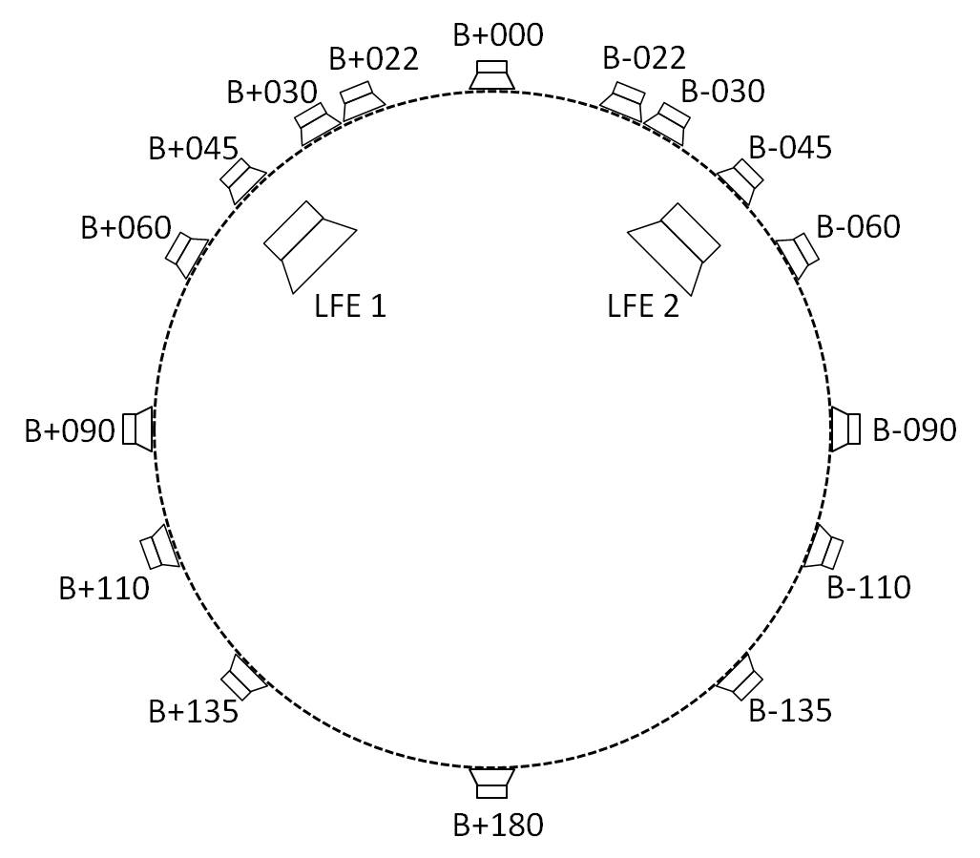
الطبقة الوسطى  على نفس مستوى المستمع | 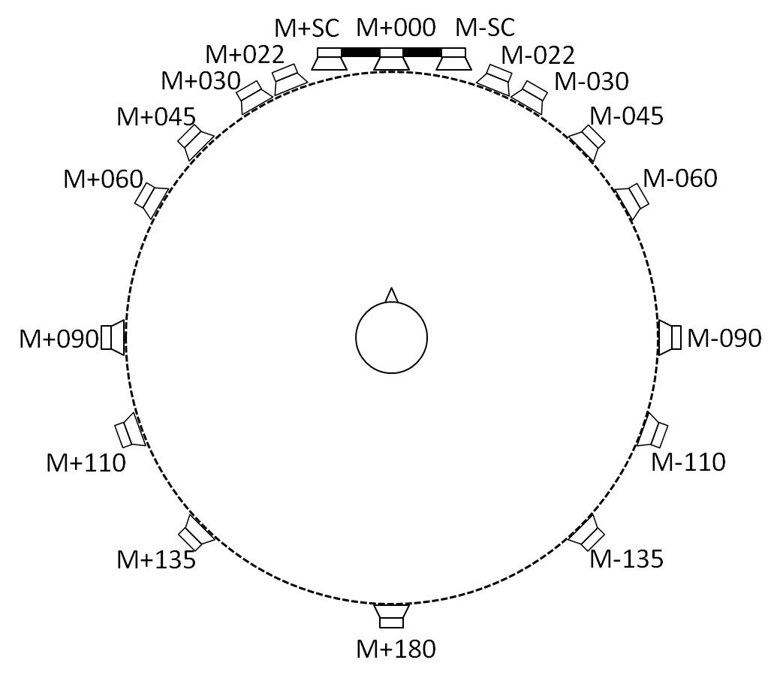
الطبقة العليا  تشمل مكبر الصوت العلوي (T+000) | 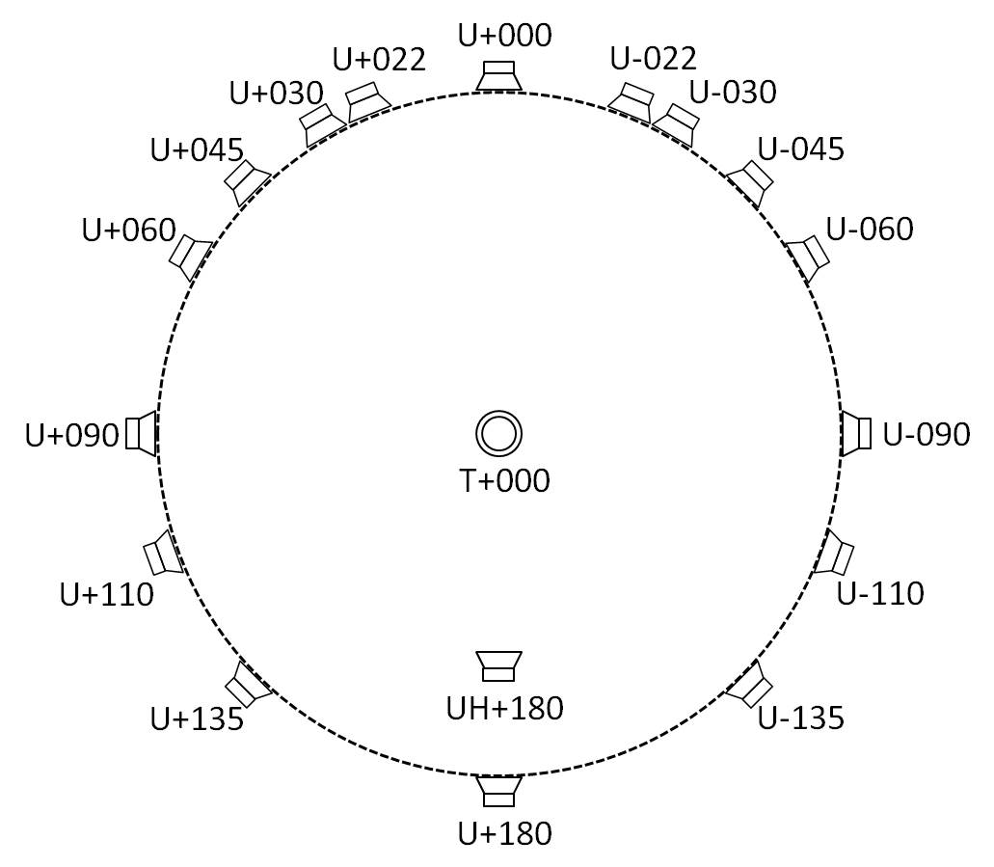

1.3 مواضع مكبرات الصوت في بيئات الإنتاج
بما أن الحاجة قد تدعو إلى النظر في ظروف متنوعة للتصميم العملي لإعدادات مكبرات الصوت في استوديوهات الإنتاج مثل مقاس الغرفة أو الصورة المرافقة أو غيرها من القيود، يمكن أن تتنوع بعض الشيء زاوية السمت وزاوية الارتفاع لمواضع مكبرات الصوت. ولضمان التكيف السليم وعرض العناصر القائمة على القناة، ينبغي أن تخزَّن مواضع مكبرات الصوت المستخدمة في بيئة إنتاج معينة كجزء من البيانات الشرحية وفق الفقرة 2. وعندما يُنقل المحتوى إلى نظام/موضع استنساخ مختلف، ينبغي ضمان تكييف البرنامج إذا لزم الأمر بحيث تلبى جميع متطلبات جودة النظام الصوتي المتقدم. ويرد توصيف متطلبات الجودة في التوصية ITU-R BS.1909.
ومع ذلك، ينبغي أن توضع مكبرات الصوت ضمن قطاعات تحدد بمدى السمت والارتفاع على النحو الوارد في الجداول 3 إلى 12 لتقليل الاختلافات في جودة الصوت جراء اختلافات مواضع مكبرات الصوت. وينبغي أن يكون لزوج من مكبرات الصوت ذات السمت الاسمي الزائد عن 45 درجة مواضع متناظرة تماماً أو متناظرة في حدود 10 درجات في السمت والارتفاع. وينبغي أن تكون أزواج مكبرات الصوت الأخرى متناظرة تماماً. وبغض النظر عن أي عدم تناظر، ينبغي أن تظل مواضع مكبر الصوت الفعلي ضمن المدى المحدد. وينبغي تفسير الرموز "b .. a" في الجداول على أنها تعني القطاع الأصغر بين القطاعين الذي يمكن الحصول عليه بالتدوير في اتجاه عقرب الساعة أو عكس اتجاه عقرب الساعة بين الزاويتين "a" و"b".
الجدول 3
تشكيلة مكبرات الصوت للنظام الصوتي A (0+2+0)
وسم SP | القناة |  | السمت | الارتفاع
 | الوسم | الاسم | المدى | المدى
M+030 | L | اليسرى | 30+ | 0
M-030 | R | اليمنى | 30– | 0
ملاحظة - ينبغي استخدام تشكيلة الاستنساخ هذه مع البيانات الشرحية ذات الصلة بالإشارة السمعية لإنتاج البرامج الصوتية المتقدمة.
الجدول 4
تشكيلة مكبرات الصوت للنظام الصوتي B (0+5+0) (من التوصية ITU-R BS.775)
وسم SP | القناة |  | السمت | الارتفاع
 | الوسم | الاسم | المدى | المدى
M+030 | L | اليسرى | 30+ | 0
M-030 | R | اليمنى | 30– | 0
M+000 | C | المركزية | 0 | 0
LFE1 | LFE | مؤثرات الترددات المنخفضة | – | –
M+110 | Ls | اليسرى المحيطة | 120+ .. 100+ | 15+ .. 0
M-110 | Rs | اليمنى المحيطة | 120– .. 100– | 15+ .. 0
ملاحظة - ينبغي استخدام تشكيلة الاستنساخ هذه مع البيانات الشرحية ذات الصلة بالإشارة السمعية لإنتاج البرامج الصوتية المتقدمة.
الجدول 5
تشكيلة مكبرات الصوت للنظام الصوتي C (2+5+0)
وسم SP | القناة |  | موقع مكبر الصوت، بالإحداثيات القطبية
 |  |  | السمت | الارتفاع
 | الوسم | الاسم | المدى | المدى
M+030 | L | اليسرى | 30+ | 0
M-030 | R | اليمنى | 30– | 0
M+000 | C | المركزية | 0 | 0
LFE1 | LFE | مؤثرات الترددات المنخفضة | – | –
M+110 | Ls | اليسرى المحيطة | 120+ .. 100+ | 15+ .. 0
M-110 | Rs | اليمنى المحيطة | 120– .. 100– | 15+ .. 0
U+030 | Ltf | اليسرى العلوية الأمامية | 45+ .. 30+ | 55+ .. 30+
U-030 | Rtf | اليمنى العلوية الأمامية | 45– .. 30– | 55+ .. 30+
الجدول 6
تشكيلة مكبرات الصوت للنظام الصوتي D (4+5+0)
وسم SP | القناة |  | موقع مكبر الصوت، بالإحداثيات القطبية
 |  |  | السمت | الارتفاع
 | الوسم | الاسم | المدى | المدى
M+030 | L | اليسرى | 30+ | 0
M-030 | R | اليمنى | 30– | 0
M+000 | C | المركزية | 0 | 0
LFE1 | LFE | مؤثرات الترددات المنخفضة | – | –
M+110 | Ls | اليسرى المحيطة | 120+ .. 100+ | 0
M-110 | Rs | اليمنى المحيطة | 120– .. 100– | 0
U+030 | Ltf | اليسرى العلوية الأمامية | 45+ .. 30+ | 55+ .. 30+
U-030 | Rtf | اليمنى العلوية الأمامية | 45– .. 30– | 55+ .. 30+
U+110 | Ltr | اليسرى العلوية الخلفية | 135+ .. 100+ | 55+ .. 30+
U-110 | Rtr | اليمنى العلوية الخلفية | 135– .. 100– | 55+ .. 30+

الجدول 7
تشكيلة مكبرات الصوت للنظام الصوتي E (4+5+1)
وسم SP | القناة |  | موقع مكبر الصوت، بالإحداثيات القطبية
 |  |  | السمت | الارتفاع
 | الوسم | الاسم | المدى | المدى
M+030 | L | اليسرى | 30+ | 0
M-030 | R | اليمنى | 30– | 0
M+000 | C | المركزية | 0 | 0
LFE1 | LFE | مؤثرات الترددات المنخفضة | – | –
M+110 | Ls | اليسرى المحيطة | 120+ .. 100+ | 0
M-110 | Rs | اليمنى المحيطة | 120– .. 100– | 0
U+030 | Ltf | اليسرى العلوية الأمامية | 45+ .. 30+ | 55+ .. 30+
U-030 | Rtf | اليمنى العلوية الأمامية | 45– .. 30– | 55+ .. 30+
U+110 | Ltr | اليسرى العلوية الخلفية | 135+ .. 100+ | 55+ .. 30+
U-110 | Rtr | اليمنى العلوية الخلفية | 135– .. 100– | 55+ .. 30+
B+000 | Cbf | المركزية الأمامية السفلى | 0 | 15– .. 30–
الجدول 8
تشكيلة مكبرات الصوت للنظام الصوتي F (3+7+0)
 | القناة |  | السمت | الارتفاع
 | الوسم | الاسم | المدى | المدى
M+000 | C | المركزية | 0 | 0
M+030 | L | اليسرى | 30+ | 0
M-030 | R | اليمنى | 30– | 0
U+045 | LH | ارتفاع اليسرى | 45+ .. 30+ | 45+ .. 30+
U-045 | RH | ارتفاع اليمنى | 45– .. 30– | 45+ .. 30+
M+090 | LS | الجانب الأيسر | 150+ .. 60+ | 0
M-090 | RS | الجانب الأيمن | 150– .. 60– | 0
M+135 | LB | اليسرى الخلفية | 150+ .. 60+ | 0
M-135 | RB | اليمنى الخلفية | 150– .. 60– | 0
UH+180 | CH | ارتفاع المركزية | 180 | 90+ .. 45+
LFE1 | LFE1 | مؤثرات الترددات المنخفضة اليسرى | 90+ .. 30+ | 30– .. 15–
LFE2 | LFE2 | مؤثرات الترددات المنخفضة اليمنى | 90– .. 30– | 30– .. 15–

الجدول 9
تشكيلة مكبرات الصوت للنظام الصوتي G (4+9+0)
وسم SP | القناة |  | موقع مكبر الصوت، بالإحداثيات القطبية
 |  |  | السمت | الارتفاع
 | الوسم | الاسم | المدى | المدى
M+030 | L | اليسرى | 45+ .. 30+ | 0
M-030 | R | اليمنى | 45– .. 30– | 0
M+000 | C | المركزية | 0 | 0
LFE1 | LFE | مؤثرات الترددات المنخفضة | – | –
M+090 | Lss | اليسرى المحيطة | 110+ .. 85+ | 0
M-090 | Rss | اليمنى المحيطة | 110– .. 85– | 0
M+135 | Lrs | اليسرى الخلفية المحيطة | 150+ .. 120+ | 0
M-135 | Rrs | اليمنى الخلفية المحيطة | 150– .. 120– | 0
U+045 | Ltf | اليسرى العلوية الأمامية | 45+ .. 30+ | 55+ .. 30+
U-045 | Rtf | اليمنى العلوية الأمامية | 45– .. 30– | 55+ .. 30+
U+135 | Ltb | اليسرى العلوية الخلفية | 150+ .. 100+ | 55+ .. 30+
U-135 | Rtb | اليمنى العلوية الخلفية | 150– .. 100– | 55+ .. 30+
M+SC | Lsc | يسار الشاشة | حافة الشاشة اليسرى | 0
M-SC | Rsc | يمين الشاشة | حافة الشاشة اليمنى | 0
ينبغي أن تكون الزاوية α بين مكبري صوت محيطين على الجانب نفسه (أي اليسار أو اليمين) في مدى 30° ≤ α ≤ 60°، للطبقة الوسطى.

الجدول 10
تشكيلة مكبرات الصوت للنظام الصوتي H (9+10+3)
وسم SP | القناة |  | السمت | الارتفاع
 | الوسم | الاسم | المدى | المدى
M+060 | FL | الأمامية اليسرى | 60+ .. 45+ | 5+ .. 0
M-060 | FR | الأمامية اليمنى | 60– .. 45– | 5+ .. 0
M+000 | FC | الأمامية المركزية | 0 | 5+ .. 0
LFE1 | LFE1 | مؤثرات الترددات المنخفضة-1 | 90+ .. 30+ | 30– .. 15–
M+135 | BL | الخلفية اليسرى | 135+ .. 110+ | 15+ .. 0
M-135 | BR | الخلفية اليمنى | 135– .. 110– | 15+ .. 0
M+030 | FLc | مركز الأمامية اليسرى | 30+ .. 22,5+ | 5+ .. 0
M-030 | FRc | مركز الأمامية اليمنى | 30– .. 22,5– | 5+ .. 0
M+180 | BC | الخلفية المركزية | 180+ | 15+ .. 0
LFE2 | LFE2 | مؤثرات الترددات المنخفضة-2 | 90– .. 30– | 30– .. 15–
M+090 | SiL | الجانب الأيسر | 90+ | 15+ .. 0
M-090 | SiR | الجانب الأيمن | 90– | 15+ .. 0
U+045 | TpFL | الأمامية اليسرى العليا | 60+ .. 45+ | 45+ .. 30+
U-045 | TpFR | الأمامية اليمنى العليا | 60– .. 45– | 45+ .. 30+
U+000 | TpFC | الأمامية المركزية العليا | 0 | 45+ .. 30+
T+000 | TpC | المركزية العليا | – | 90+
U+135 | TpBL | الخلفية اليسرى العليا | 135+ .. 110+ | 45+ .. 30+
U-135 | TpBR | الخلفية اليمنى العليا | 135– .. 110– | 45+ .. 30+
U+090 | TpSiL | الجانب الأيسر الأعلى | 90+ | 45+ .. 30+
U-090 | TpSiR | الجانب الأيمن الأعلى | 90– | 45+ .. 30+
U+180 | TpBC | الخلفية المركزية العليا | 180+ | 45+ .. 30+
B+000 | BtFC | الأمامية المركزية السفلى | 0 | 30– .. 15–
B+045 | BtFL | الأمامية اليسرى السفلى | 60+ .. 45+ | 30– .. 15–
B-045 | BtFR | الأمامية اليمنى السفلى | 60– .. 45– | 30– .. 15–

الجدول 11
تشكيلة مكبرات الصوت للنظام الصوتي I (0+7+0)
وسم SP | القناة |  | السمت | الارتفاع
 | الوسم | الاسم | المدى | المدى
M+030 | L | اليسرى | 45+ .. 30+ | 0
M-030 | R | اليمنى | 45– .. 30– | 0
M+000 | C | المركزية | 0 | 0
LFE1 | LFE | مؤثرات الترددات المنخفضة | – | –
M+090 | Lss | اليسرى المحيطة | 110+ .. 85+ | 0
M-090 | Rss | اليمنى المحيطة | 110– .. 85– | 0
M+135 | Lrs | اليسرى الخلفية المحيطة | 150+ .. 120+ | 0
M-135 | Rrs | اليمنى الخلفية المحيطة | 150– .. 120– | 0
ينبغي أن تكون الزاوية α بين مكبري صوت محيطين على الجانب نفسه (أي اليسار أو اليمين) في مدى 30° ≤ α ≤ 60°، للطبقة الوسطى.
الجدول 12
تشكيلة مكبرات الصوت للنظام الصوتي J (4+7+0)
وسم SP | القناة |  | السمت | الارتفاع
 | الوسم | الاسم | المدى | المدى
M+030 | L | اليسرى | 45+ .. 30+ | 0
M-030 | R | اليمنى | 45– .. 30– | 0
M+000 | C | المركزية | 0 | 0
LFE1 | LFE | مؤثرات الترددات المنخفضة | – | –
M+090 | Lss | اليسرى المحيطة | 110+ .. 85+ | 0
M-090 | Rss | اليمنى المحيطة | 110– .. 85– | 0
M+135 | Lrs | اليسرى الخلفية المحيطة | 150+ .. 120+ | 0
M-135 | Rrs | اليمنى الخلفية المحيطة | 150– .. 120– | 0
U+045 | Ltf | اليسرى العلوية الأمامية | 45+ .. 30+ | 55+ .. 30+
U-045 | Rtf | اليمنى العلوية الأمامية | 45– .. 30– | 55+ .. 30+
U+135 | Ltb | اليسرى العلوية الخلفية | 150+ .. 100+ | 55+ .. 30+
U-135 | Rtb | اليمنى العلوية الخلفية | 150– .. 100– | 55+ .. 30+
ينبغي أن تكون الزاوية α بين مكبري صوت محيطين على الجانب نفسه (أي اليسار أو اليمين) في مدى 30° ≤ α ≤ 60°، للطبقة الوسطى.
وتبيَّن في الجدول 13 تموضعات مكبرات الصوت الظاهرة في الجداول 3 إلى 12.
الجدول 13
تموضعات مكبرات الصوت للنظام الصوتي المتقدم
نظام صوتي | طبقة عليا | طبقة وسطى | طبقة سفلى
A (0+2+0) |  | 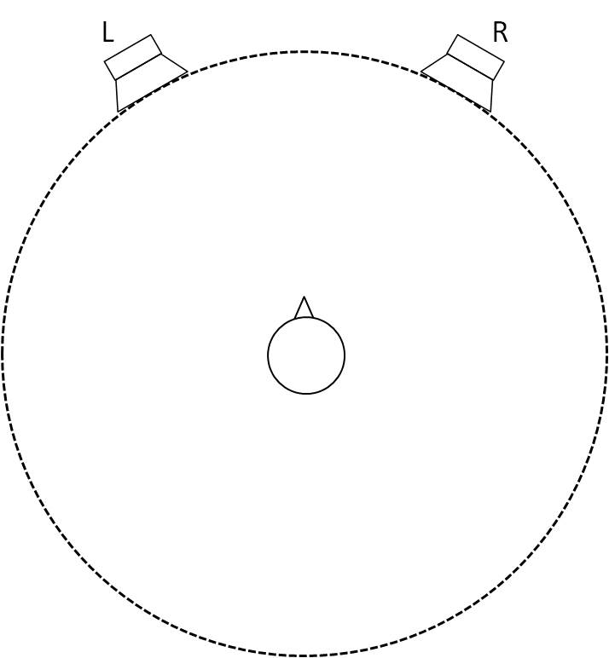
طبقة عليا
0/0/0 (ملاحظة)
طبقة وسطى
2/0/0
طبقة سفلى
0/0/0
B (0+5+0) |  | 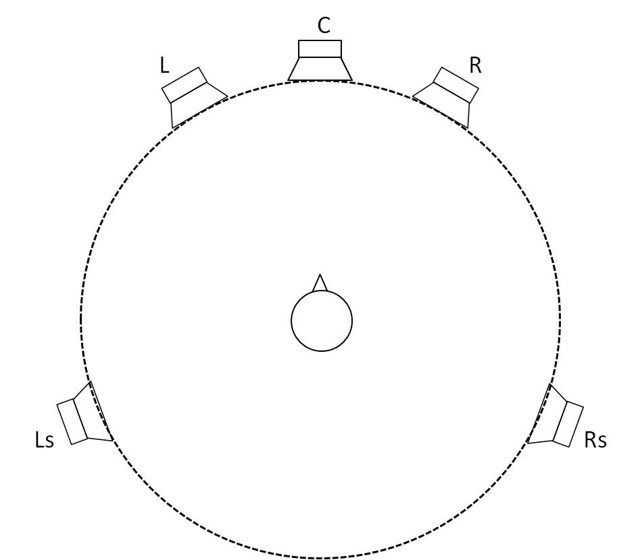 | 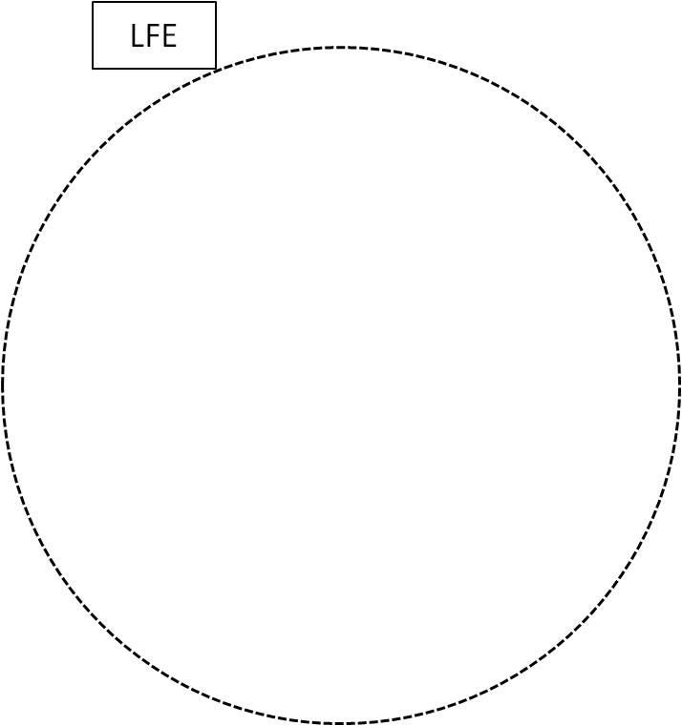
طبقة عليا
0/0/0
طبقة وسطى
3/0/2
طبقة سفلى
0/0/0.1
C (2+5+0) | 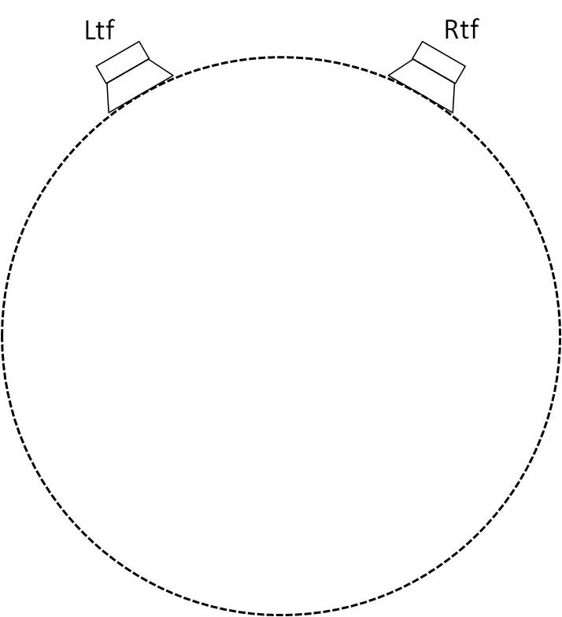
طبقة عليا
2/0/0
طبقة وسطى
3/0/2
طبقة سفلى
0/0/0.1
D (4+5+0) | 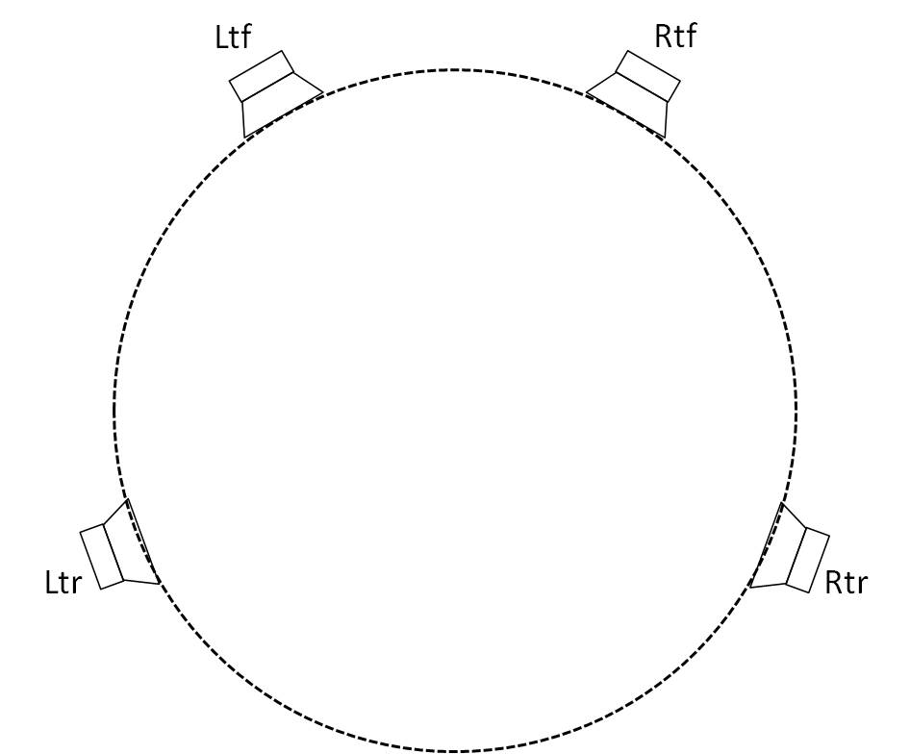
طبقة عليا
2/0/2
طبقة وسطى
3/0/2
طبقة سفلى
0/0/0.1
الجدول 13 ( تابع)
نظام صوتي | طبقة عليا | طبقة وسطى | طبقة سفلى
E (4+5+1) |  |  | 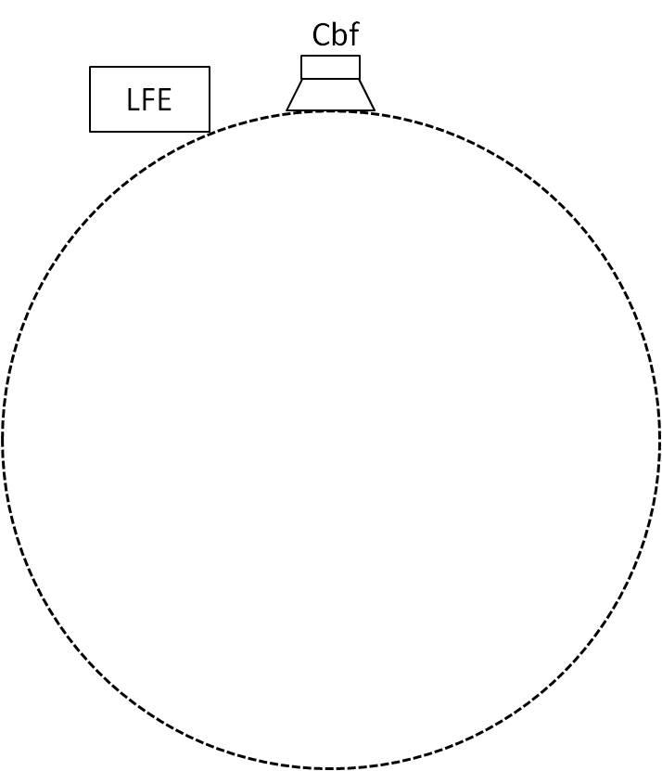
طبقة عليا
2/0/2
طبقة وسطى
3/0/2
طبقة سفلى
1/0/0.1
F (3+7+0) | 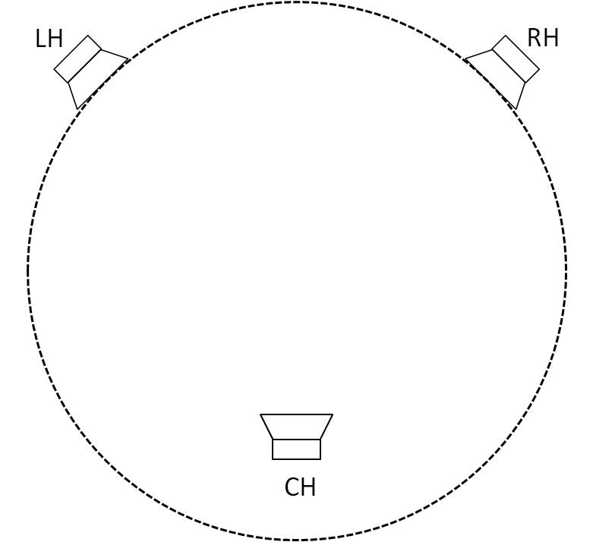 | 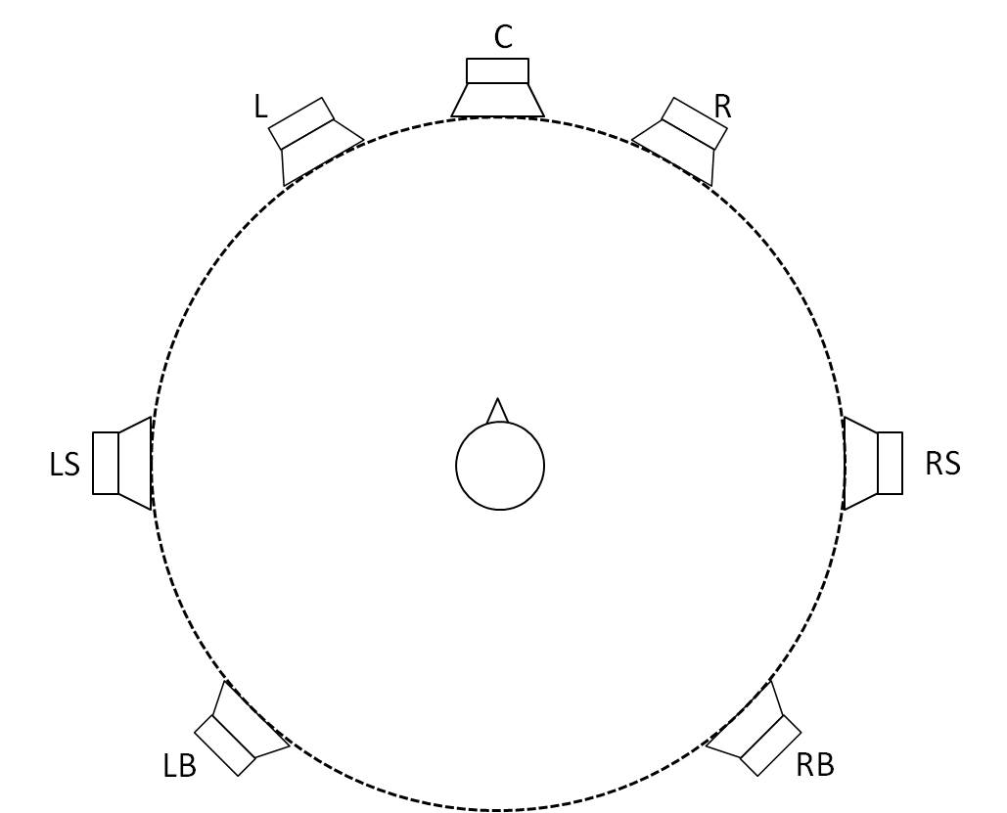 | 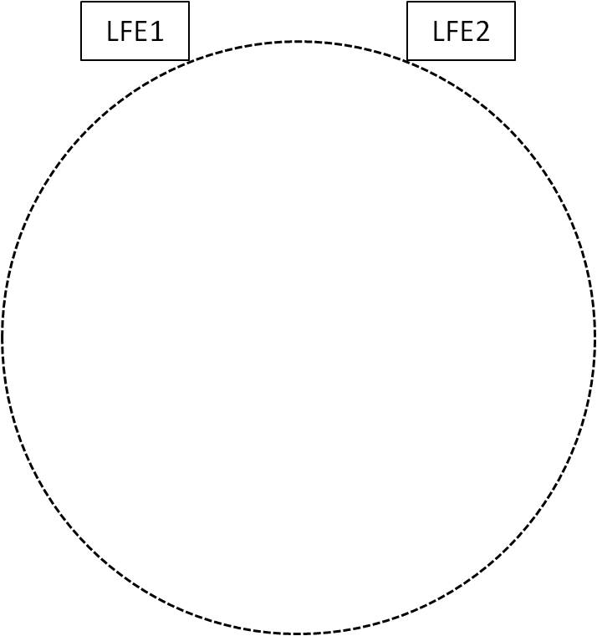
طبقة عليا
2/0/1
طبقة وسطى
3/2/2
طبقة سفلى
0/0/0.2
G (4+9+0) | 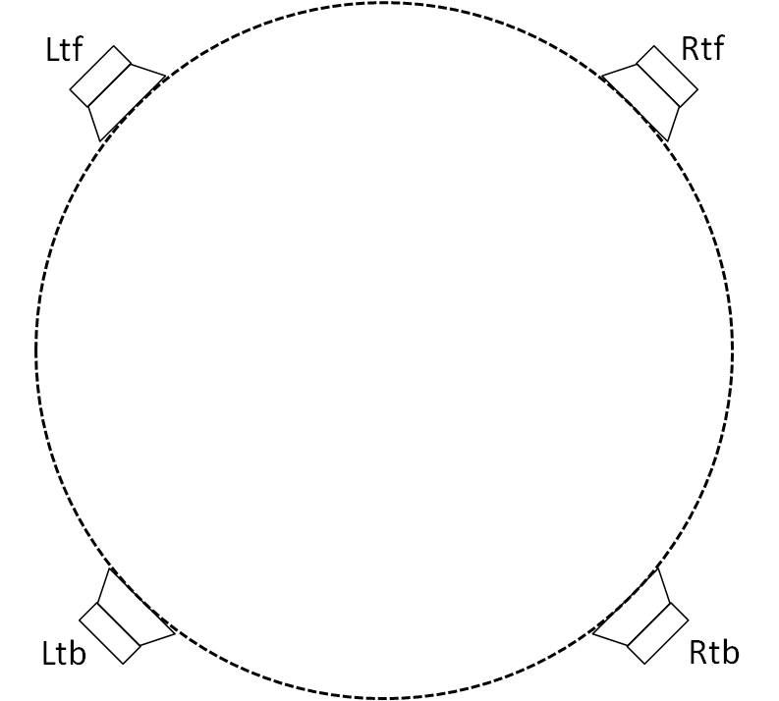 | 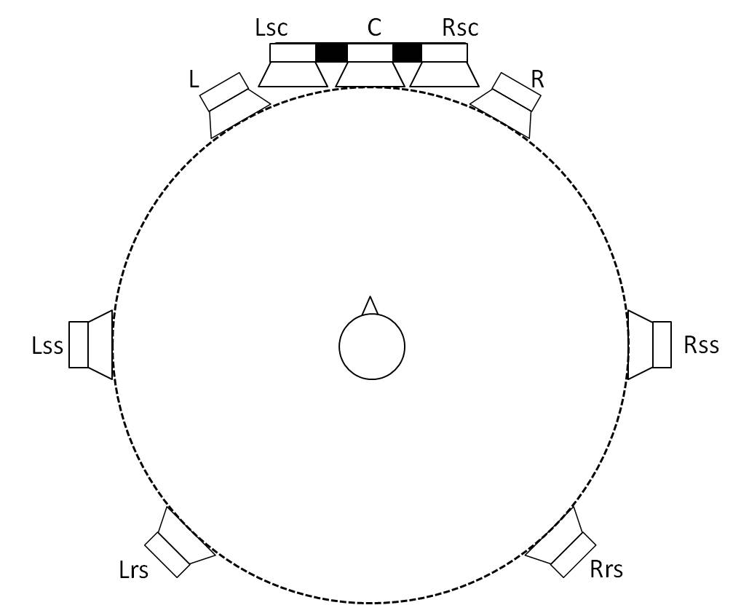
طبقة عليا
2/0/2
طبقة وسطى
5/2/2
طبقة سفلى
0/0/0.1
H (9+10+3) | 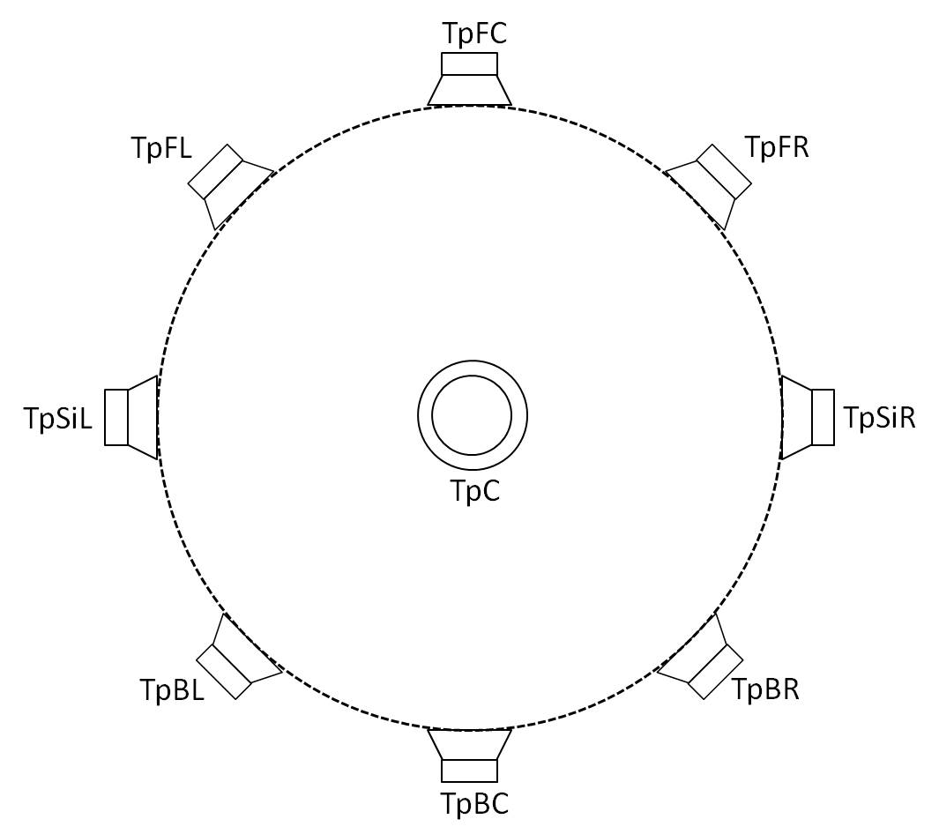 | 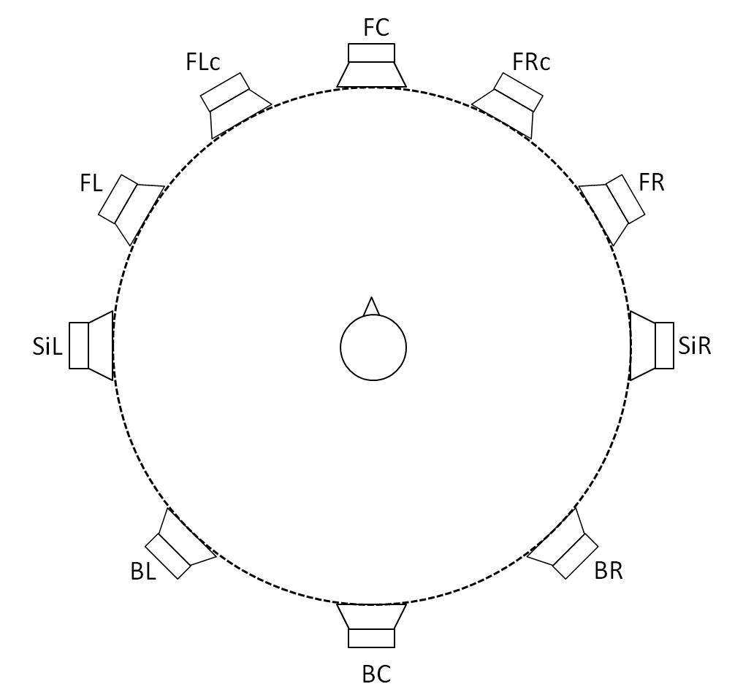 | 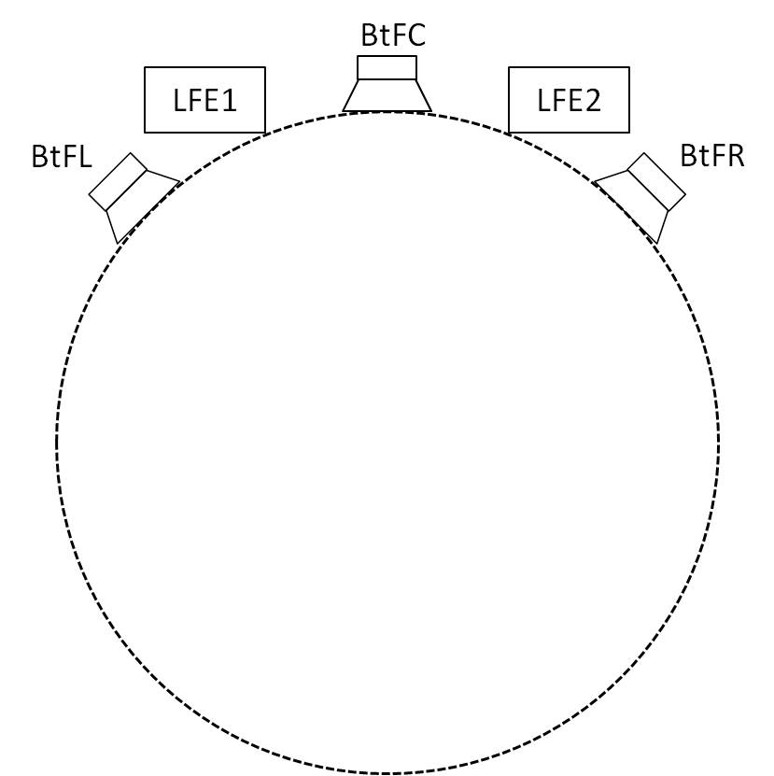
طبقة عليا
3/3/3
طبقة وسطى
5/2/3
طبقة سفلى
3/0/0.2
الجدول 13 ( تتمة)
نظام صوتي | طبقة عليا | طبقة وسطى | طبقة سفلى
I (0+7+0) |  | 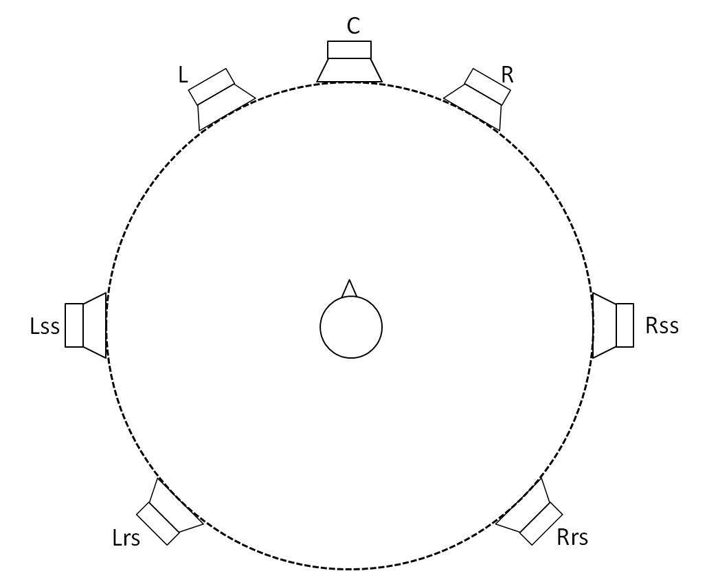
طبقة عليا
0/0/0
طبقة وسطى
3/2/2
طبقة سفلى
0/0/0.1
J (4+7+0)
طبقة عليا
2/0/2
طبقة وسطى
3/2/2
طبقة سفلى
0/0/0.1
ملاحظة - يحدد الرمز X/Y/Z.LFE عدد مكبرات الصوت الأمامية/الجانبية/الخلفية (بالإضافة إلى تلك الخاصة بمؤثر الترددات المنخفضة) في كل طبقة.

4 تشغيل سماعة الرأس في إنتاجات النظام الصوتي المتقدم
بالنظر إلى الاستخدام الواسع والمتزايد لسماعات الرأس، من الواضح أن المحتوى المنتَج للأنظمة الصوتية المتقدمة ينبغي أن يكون قابلاً للاستخدام في سماعات الرأس؛ بل لا تُنتج بعض البرامج إلا للتشغيل على سماعة الرأس. وبالتالي، ينبغي أن يكون منتج المحتوى قادراً على مراقبة البرنامج عبر سماعات الرأس.
ويحدد الجدول 14 تشكيلة مخرجات لتشغيل سماعة الرأس كالنظام Z (سماعات الرأس)، مع تسميات مكبر الصوت لسواقات سماعة الرأس اليسرى واليمنى. ويستخدم الجدول 14 نفس نسق الجدول 1 لتشكيلات مكبرات الصوت، على الرغم من أن معلمات السمت والارتفاع لا تنطبق على حالة سماعات الرأس.
الجدول 14
تحديد وتسميات النظام الصوتي Z (سماعات الرأس)
وسم SP | القناة |  | السمت | الارتفاع | Z
 | الوسم | الاسم |  |  | سماعات الرأس
HP_L | HPL | سماعة الأذن اليسرى | غير مطبق | غير مطبق | X
HP_R | HPR | سماعة الأذن اليمنى | غير مطبق | غير مطبق | X
ملاحظة - ينبغي استخدام تشكيلة الاستنساخ هذه مع البيانات الشرحية ذات الصلة بالإشارة السمعية لإنتاج البرامج الصوتية المتقدمة.

المرفق 1
بالملحق 1
(إعلامي)
إنتاج برنامج صوتي وخلفية النظام الصوتي المتقدم
في عملية المزج، يخفض عدد من العناصر التي تعتمد على طبيعة عملية الإنتاج وتحصيل الإشارة، ويحددها عادةً مهندس الصوت، إلى تمثيل لقصد المنتِج، ولا يُحفظ سوى عدد مخفَّض من العناصر المنفصلة. ويتمثل الفرق في الإنتاج بين النهج القائم على القناة والنهج القائم على الأشياء والنهج القائم على المشهد والنُّهج الأخرى التي تجمع بينها في أساليب المزج للمزيجين المسبق والنهائي. فالنهج القائم على القناة يعني مزج جميع العناصر في مجموعة من القنوات معرَّفة مسبقاً، في حين يسمح النهج الهجين الذي يضم النهج القائم على القناة إضافة إلى النهج القائم على الكائن إما بمزج الأشياء في القنوات أو الاحتفاظ بها منفصلة. وبالمثل، فإنه في النهج الهجين الذي يضم النهج القائم على المشهد مع النهج القائم على الكائن فإن العناصر إما أن تخزن في نسق قائم على المشهد (مثل HOA) أو الإبقاء عليها كأشياء منفصلة. وفي النهج القائم على الكائن الصرف، تُحفظ على حدة كل العناصر اللازمة لإعادة تجربة معينة.
وتتماثل أنظمة الإنتاج الموجود والمزج الحي وتدفق العمل بعد الإنتاج، القائمة على القناة، مع النموذج الهجين للمزيج الجذعي والكائنات القائمة على القناة. ويختلف نسق إيصال المزيج النهائي بين النموذج القائم على القناة وبين النموذج الهجين الذي يوصل إشارات المزيج الجذعي وإشارات الكائن القائمة على القناة.
الشكل 1
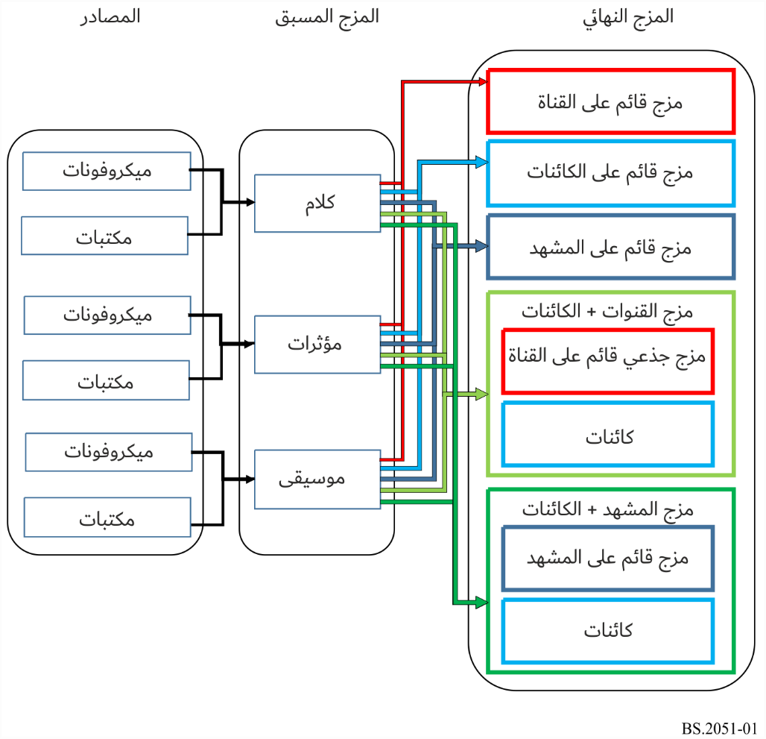
يوضح الشكل 2 كيف يمكن أن يبدو مثال سلسلة إذاعة نمطية لنظام صوتي متقدم. فيمكن للإنتاج استخدام أي نوع من المصدر والمحتوى السمعي، ولكن ينبغي أن يُشرح تماماً ببيانات شرحية صحيحة لوصف الإشارات السمعية، تُخزَّن في نسق ملف يمكنه أن يدعم هذه البيانات الشرحية.
وستكيِّف مرحلة التوزيع التمثيلات الواردة من الإنتاج إلى تمثيل مكثف سيحفظ أو يولد بيانات شرحية جديدة للسماح بمزيد من العرض. ثم يمرَّر ملف التوزيع أو التدفق إلى مرحلة الإذاعة التي ستعرضه بنسق إذاعي معين. وستسمح الإذاعات ذات عرض النطاق الأعلى بإيصال وعرض العديد من الكائنات والقنوات، فيما قد يتعين على الإذاعات ذات عرض النطاق المنخفض الهبوط بمستوى العرض إلى أنساق مجسمة أقرب إلى التقليدية. وينبغي لنسق الإذاعة أن يحتفظ بالقدر الذي يتطلبه الطرف المستقبِل من البيانات الشرحية.
ويوجد في كل جهاز استقبال عارضه الخاص المصمم لتموضعات مكبرات الصوت الممكنة لذلك الجهاز. فعلى سبيل المثال، سيحتاج جهاز عالي الأداء (Hi-fi) مرونة كبيرة للسماح بتموضع مكبرات الصوت متعددة في مواضع مختلفة، في حين أن جهاز التلفزيون سيكون مزوداً بمكبرات صوت داخلية ثابتة في مواضع معروفة. ويحتمل أن يتلقى إيصال المحتوى المستقبلي تمثيلاً يحافظ على المرونة الكاملة للتفاعل مع المستخدم أو لإضفاء الطابع الشخصي عليه.
الشكل 2
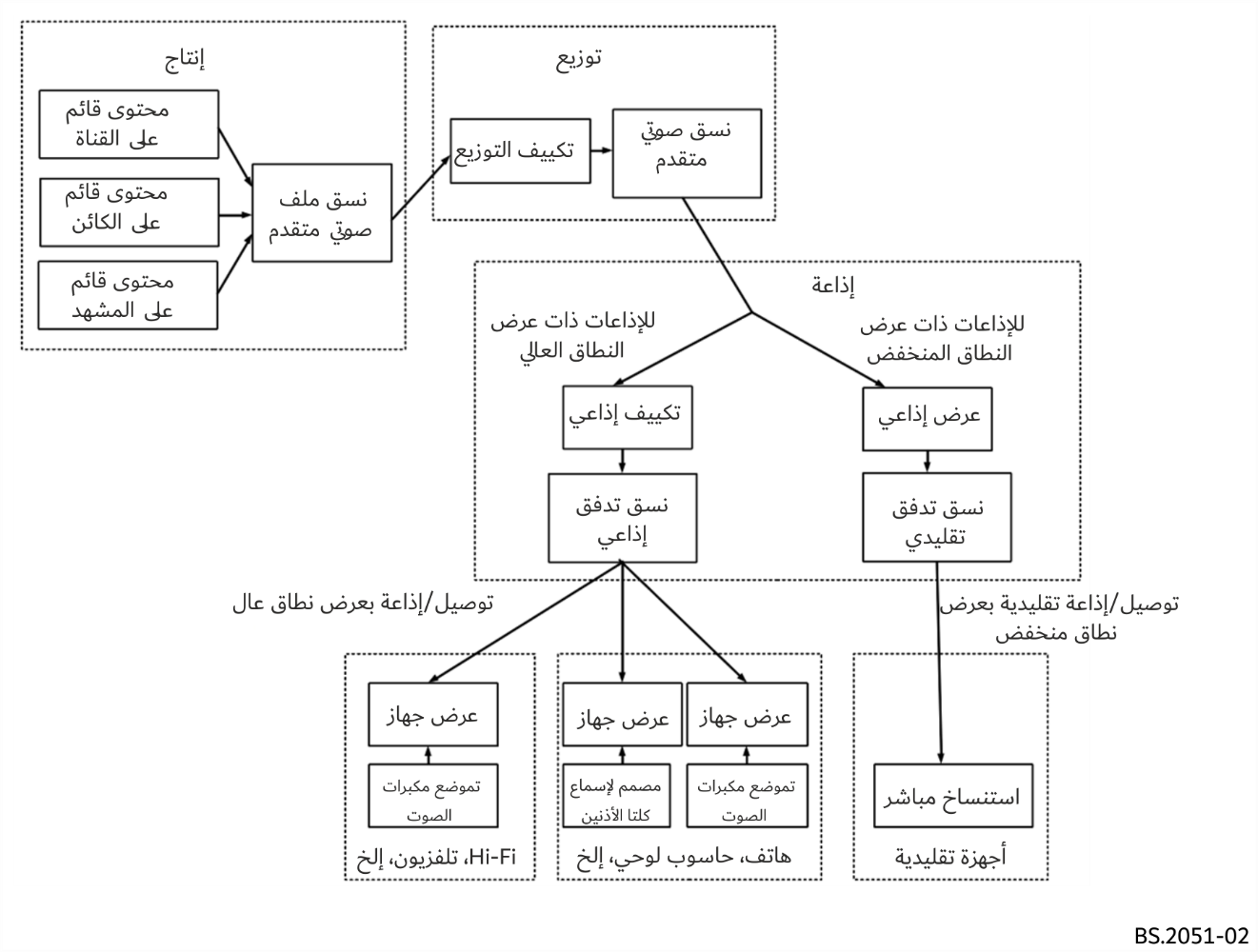

المرفق 2
بالملحق 1
(إعلامي)
المحاذاة المكانية السمعية البصرية
على النحو الموصوف في التوصية ITU-R BS.775، يختلف عرض الصور للعرض التلفزيوني من حيث المقاس، وكثيراً ما يكون أضيق من المباعدة الزاوية المحددة بين مكبري الصوت الرئيسيين الأيمن والأيسر (مثل M+030 وM-030). ونتيجة لهذه العلاقة غير المتسقة بين عرض الصوت والصورة، تتعذر محاذاة الصور السمعية والبصرية على نحو يُعوَّل عليه.
ويمكن للأنظمة السمعية القائمة على الكائن التغلب على هذه المشكلة من خلال وصف موقع الكائن بالنسبة للشاشة. وباستخدام البيانات الشرحية التي تصف موقع الشاشة، يمكن لجهاز عرض الكائن أن يعرض بشكل مناسب كائنات مرجعيتها الشاشة على مكبرات الصوت المتاحة بحيث تتحاذى العناصر السمعية والعناصر المرئية المرتبطة بها مكانياً.
ويمكن تحقيق قدرة مماثلة في البعد الأفقي من خلال برنامج محض سمعي قائم على القناة في حال تأليف وتوزيع العناصر السمعية القائمة على الشاشة باستخدام زوج قنوات الشاشة (Lsc وRsc). ومن حيث المبدأ، يجري تشغيل قنوات الشاشة باستخدام زوج مكبرات صوت على الحافة اليسرى واليمنى للشاشة (M+SC وM-SC). ومن الناحية العملية، يمكن عرض زوج قنوات الشاشة (Lsc وRsc) باستخدام مكبرات الصوت الموجودة (مثل M+030 وM+000 وM-030): إذا كانت الشاشة كبيرة وتمتد على المسافة بين M+030 وM-030، يمكن جمع قناتي Lsc وRsc مع قنوات L وR للتشغيل؛ وإذا كانت الشاشة أصغر، كما هو الحال غالباً في الاستخدام المنزلي، فيمكن مسح قناتي Lsc وRsc بشكل مناسب (حسب مقاس الشاشة) بين قنوات L وC وC وR على التوالي، ثم تسييرها إلى مكبرات الصوت المناسبة. وفي حين أن النظام المنزلي غالباً لا يتضمن مكبرات صوت للشاشة، يجوز أن تختار بيئة الإنتاج تضمين مكبرات صوت للشاشة لتشغيل قناة الشاشة أثناء إنشاء المحتوى والتحقق من صحته.

* أدخلت لجنة الدراسات 6 للاتصالات الراديوية في مارس 2023 تعديلات صياغية على هذه التوصية وفقاً للقرار ITU-R 1.
يُعتبر العنصر السمعي إشارة ببيانات شرحية إما ساكنة طيلة مدة البرنامج أو دينامية. ويمكِّن ذلك من إيصال محتوى قائم على القناة وقائم على الكائن وقائم على المشهد.

